**АДМИНИСТРАЦИЯ**

**УРМАРСКОГО**

**МУНИЦИПАЛЬНОГО ОКРУГА**

**ЧУВАШСКОЙ РЕСПУБЛИКИ**

**ПОСТАНОВЛЕНИЕ**

13.10.2023 № 1350

п. Урмары



**ЧÃВАШ РЕСПУБЛИКИН**

**ВÃРМАР МУНИЦИПАЛЛÃ ОКРУГÊН**

**АДМИНИСТРАЦИЙÊ**

**ЙЫШÃНУ**

13.10.2023 1350 №

Вâрмар поселокê

|  |
| --- |
|  |

Об утверждении схемы размещения гаражей, являющихся некапитальными сооружениями либо для стоянки технических или других средств передвижения инвалидов вблизи их места жительства на землях или земельных участках, находящихся в государственной или муниципальной собственности на территории Урмарского муниципального округа Чувашской Республики

В соответствии со статьей 39.36-1 Земельного кодекса Российской Федерации, постановлением Кабинета Министров Чувашской Республики от 17.08.2022 № 400 «Об утверждении Порядка утверждения схемы размещения гаражей, являющихся некапитальными сооружениями, либо стоянок технических или других средств передвижения инвалидов вблизи их места жительства на землях или земельных участках, находящихся в государственной или муниципальной собственности», администрация Урмарского муниципального округа Чувашской Республики п о с т а н о в л я е т:

1. Утвердить схему размещения гаражей, являющихся некапитальными сооружениями, либо для стоянки технических или других средств передвижения инвалидов вблизи их места жительства на землях или земельных участках, находящихся в государственной или муниципальной собственности, на территории Урмарского муниципального округа (Приложения №1-2).

2.Сектору цифрового развития и информационного обеспечения администрации Урмарского муниципального округа обеспечить опубликование настоящего постановления в периодическом печатном издании «Урмарский Вестник» и размещение на официальном сайте администрации Урмарского муниципального округа.

3.Контроль за исполнением данного постановления возложить на отдел экономики, земельных и имущественных отношений администрации Урмарского муниципального округа Чувашской Республики.

Глава Урмарского

муниципального округа В.В. Шигильдеев

Алексеева Елена Николаевна

8(835-44) 2-15-54

Приложение № 1

к постановлению администрации

Урмарского муниципального округа Чувашской Республики

от 13.10.2023 № 1350

Схема размещения гаражей, являющихся некапитальными сооружениями, а также мест стоянки технических или других средств передвижения инвалидов вблизи их места жительства на земельных участках, находящихся в государственной или муниципальной собственности

|  |  |  |  |  |  |
| --- | --- | --- | --- | --- | --- |
| № п/п | Учетный  номер  гаража | Адресный ориентир гаража | Площадь гаража,  (кв. м.) | Вид объекта | Срок размещения |
| 1 | 2 | 3 | 4 | 5 | 6 |
| 1 | 1 | в районе дома №45 и 47 по ул. Заводская 21:19:170103 | 18 | гараж металлический | 5 лет |
| 2 | 2 | в районе дома №45 и 47 по ул. Заводская 21:19:170103 | 18 | гараж металлический | 5 лет |
| 3 | 3 | в районе дома №45 и 47 по ул. Заводская 21:19:170103 | 18 | гараж металлический | 5 лет |
| 4 | 4 | в районе дома №45 и 47 по ул. Заводская 21:19:170103 | 18 | гараж металлический | 5 лет |
| 5 | 5 | в районе дома №45 и 47 по ул. Заводская 21:19:170103 | 18 | гараж металлический | 5 лет |
| 6 | 6 | в районе дома №45 и 47 по ул. Заводская 21:19:170103 | 18 | гараж металлический | 5 лет |
| 7 | 7 | в районе дома №45 и 47 по ул. Заводская 21:19:170103 | 18 | гараж металлический | 5 лет |
| 8 | 8 | в районе дома №45 и 47 по ул. Заводская 21:19:170103 | 18 | гараж металлический | 5 лет |
| 9 | 9 | в районе дома №45 и 47 по ул. Заводская 21:19:170103 | 18 | гараж металлический | 5 лет |
| 10 | 10 | в районе дома №45 и 47 по ул. Заводская 21:19:170103 | 18 | гараж металлический | 5 лет |
| 11 | 11 | в районе дома №45 и 47 по ул. Заводская 21:19:170103 | 18 | гараж металлический | 5 лет |
| 12 | 12 | в районе дома №45 и 47 по ул. Заводская 21:19:170103 | 18 | гараж металлический | 5 лет |
| 13 | 14 | в районе дома №45 и 47 по ул. Заводская 21:19:170103 | 18 | гараж металлический | 5 лет |
| 14 | 15 | в районе дома №45 и 47 по ул. Заводская 21:19:170103 | 18 | гараж металлический | 5 лет |
| 15 | 16 | в районе дома №45 и 47 по ул. Заводская 21:19:170103 | 18 | гараж металлический | 5 лет |
| 16 | 17 | в районе дома №45 и 47 по ул. Заводская 21:19:170103 | 18 | гараж металлический | 5 лет |
| 17 | 18 | в районе дома №45 и 47 по ул. Заводская 21:19:170103 | 18 | гараж металлический | 5 лет |
| 18 | 19 | в районе дома №45 и 47 по ул. Заводская 21:19:170103 | 18 | гараж металлический | 5 лет |
| 19 | 20 | в районе дома №45 и 47 по ул. Заводская 21:19:170103 | 18 | гараж металлический | 5 лет |
| 20 | 21 | в районе дома №45 и 47 по ул. Заводская 21:19:170103 | 18 | гараж металлический | 5 лет |
| 21 | 22 | в районе дома №45 и 47 по ул. Заводская 21:19:170103 | 18 | гараж металлический | 5 лет |
| 22 | 23 | в районе дома №45 и 47 по ул. Заводская 21:19:170103 | 18 | гараж металлический | 5 лет |
| 23 | 24 | в районе дома №45 и 47 по ул. Заводская 21:19:170103 | 18 | гараж металлический | 5 лет |
| 24 | 25 | в районе дома №45 и 47 по ул. Заводская 21:19:170103 | 18 | гараж металлический | 5 лет |
| 25 | 26 | в районе дома №45 и 47 по ул. Заводская 21:19:170103 | 18 | гараж металлический | 5 лет |
| 26 | 27 | в районе дома №45 и 47 по ул. Заводская 21:19:170103 | 18 | гараж металлический | 5 лет |
| 27 | 28 | в районе дома №45 и 47 по ул. Заводская 21:19:170103 | 18 | гараж металлический | 5 лет |
| 28 | 29 | в районе дома №45 и 47 по ул. Заводская 21:19:170103 | 18 | гараж металлический | 5 лет |
| 29 | 30 | в районе дома №45 и 47 по ул. Заводская 21:19:170103 | 18 | гараж металлический | 5 лет |
| 30 | 31 | в районе дома №45 и 47 по ул. Заводская 21:19:170103 | 18 | гараж металлический | 5 лет |
| 31 | 32 | в районе дома №45 и 47 по ул. Заводская 21:19:170103 | 18 | гараж металлический | 5 лет |
| 32 | 33 | в районе дома №45 и 47 по ул. Заводская 21:19:170103 | 18 | гараж металлический | 5 лет |
| 33 | 34 | в районе дома №45 и 47 по ул. Заводская 21:19:170103 | 18 | гараж металлический | 5 лет |
| 34 | 35 | в районе дома №45 и 47 по ул. Заводская 21:19:170103 | 18 | гараж металлический | 5 лет |
| 35 | 36 | в районе дома №45 и 47 по ул. Заводская 21:19:170103 | 18 | гараж металлический | 5 лет |
| 36 | 37 | в районе дома №45 и 47 по ул. Заводская 21:19:170103 | 18 | гараж металлический | 5 лет |
| 37 | 38 | в районе дома №45 и 47 по ул. Заводская 21:19:170103 | 18 | гараж металлический | 5 лет |
| 38 | 39 | в районе дома №45 и 47 по ул. Заводская 21:19:170103 | 18 | гараж металлический | 5 лет |
| 39 | 40 | в районе дома №45 и 47 по ул. Заводская 21:19:170103 | 18 | гараж металлический | 5 лет |
| 40 | 41 | в районе дома №45 и 47 по ул. Заводская 21:19:170103 | 18 | гараж металлический | 5 лет |
| 41 | 42 | в районе дома №45 и 47 по ул. Заводская 21:19:170103 | 18 | гараж металлический | 5 лет |
| 42 | 43 | в районе дома №45 и 47 по ул. Заводская 21:19:170103 | 18 | гараж металлический | 5 лет |
| 43 | 44 | в районе дома №45 и 47 по ул. Заводская 21:19:170103 | 18 | гараж металлический | 5 лет |
| 44 | 45 | в районе дома №45 и 47 по ул. Заводская 21:19:170103 | 18 | гараж металлический | 5 лет |
| 45 | 46 | в районе дома №45 и 47 по ул. Заводская 21:19:170103 | 18 | гараж металлический | 5 лет |
| 46 | 47 | в районе дома №45 и 47 по ул. Заводская 21:19:170103 | 18 | гараж металлический | 5 лет |
| 47 | 48 | в районе дома №45 и 47 по ул. Заводская 21:19:170103 | 18 | гараж металлический | 5 лет |
| 48 | 49 | в районе дома №45 и 47 по ул. Заводская 21:19:170103 | 18 | гараж металлический | 5 лет |
| 49 | 50 | в районе дома №45 и 47 по ул. Заводская 21:19:170103 | 18 | гараж металлический | 5 лет |
| 50 | 51 | в районе дома №45 и 47 по ул. Заводская 21:19:170103 | 18 | гараж металлический | 5 лет |
| 51 | 52 | в районе дома №45 и 47 по ул. Заводская 21:19:170103 | 18 | гараж металлический | 5 лет |
| 52 | 53 | в районе дома №45 и 47 по ул. Заводская 21:19:170103 | 18 | гараж металлический | 5 лет |
| 53 | 54 | в районе дома №45 и 47 по ул. Заводская 21:19:170103 | 18 | гараж металлический | 5 лет |
| 54 | 55 | в районе дома №45 и 47 по ул. Заводская 21:19:170103 | 18 | гараж металлический | 5 лет |
| 55 | 56 | в районе дома №45 и 47 по ул. Заводская 21:19:170103 | 18 | гараж металлический | 5 лет |
| 56 | 57 | в районе дома №45 и 47 по ул. Заводская 21:19:170103 | 18 | гараж металлический | 5 лет |
| 57 | 58 | в районе дома №45 и 47 по ул. Заводская 21:19:170103 | 18 | гараж металлический | 5 лет |
| 58 | 59 | в районе дома №45 и 47 по ул. Заводская 21:19:170103 | 18 | гараж металлический | 5 лет |
| 59 | 60 | в районе дома №45 и 47 по ул. Заводская 21:19:170103 | 18 | гараж металлический | 5 лет |
| 60 | 61 | в районе дома №45 и 47 по ул. Заводская 21:19:170103 | 18 | гараж металлический | 5 лет |
| 61 | 62 | в районе дома №45 и 47 по ул. Заводская 21:19:170103 | 18 | гараж металлический | 5 лет |
| 62 | 63 | в районе дома №45 и 47 по ул. Заводская 21:19:170103 | 18 | гараж металлический | 5 лет |
| 63 | 64 | в районе дома №45 и 47 по ул. Заводская 21:19:170103 | 18 | гараж металлический | 5 лет |
| 64 | 65 | в районе дома №45 и 47 по ул. Заводская 21:19:170103 | 18 | гараж металлический | 5 лет |
| 65 | 66 | в районе дома №45 и 47 по ул. Заводская 21:19:170103 | 18 | гараж металлический | 5 лет |
| 66 | 67 | в районе дома №45 и 47 по ул. Заводская 21:19:170103 | 18 | гараж металлический | 5 лет |
| 67 | 68 | в районе дома №45 и 47 по ул. Заводская 21:19:170103 | 18 | гараж металлический | 5 лет |
| 68 | 69 | в районе дома №45 и 47 по ул. Заводская 21:19:170103 | 18 | гараж металлический | 5 лет |
| 69 | 70 | в районе дома №45 и 47 по ул. Заводская 21:19:170103 | 18 | гараж металлический | 5 лет |
| 70 | 72 | в районе дома №45 и 47 по ул. Заводская 21:19:170103 | 18 | гараж металлический | 5 лет |
| 71 | 73 | в районе дома №45 и 47 по ул. Заводская 21:19:170103 | 18 | гараж металлический | 5 лет |
| 72 | 74 | в районе дома №45 и 47 по ул. Заводская 21:19:170103 | 18 | гараж металлический | 5 лет |
| 73 | 75 | в районе дома №45 и 47 по ул. Заводская 21:19:170103 | 18 | гараж металлический | 5 лет |
| 74 | 76 | в районе дома №45 и 47 по ул. Заводская 21:19:170103 | 18 | гараж металлический | 5 лет |
| 75 | 77 | в районе дома №45 и 47 по ул. Заводская 21:19:170103 | 18 | гараж металлический | 5 лет |
| 76 | 78 | в районе дома №45 и 47 по ул. Заводская 21:19:170103 | 18 | гараж металлический | 5 лет |
| 77 | 79 | в районе дома №45 и 47 по ул. Заводская 21:19:170103 | 18 | гараж металлический | 5 лет |
| 78 | 80 | в районе дома №45 и 47 по ул. Заводская 21:19:170103 | 18 | гараж металлический | 5 лет |
| 79 | 81 | в районе дома №45 и 47 по ул. Заводская 21:19:170103 | 18 | гараж металлический | 5 лет |
| 80 | 82 | в районе дома №45 и 47 по ул. Заводская 21:19:170103 | 18 | гараж металлический | 5 лет |
| 81 | 83 | в районе дома №45 и 47 по ул. Заводская 21:19:170103 | 18 | гараж металлический | 5 лет |
| 82 | 84 | в районе дома №45 и 47 по ул. Заводская 21:19:170103 | 18 | гараж металлический | 5 лет |
| 83 | 85 | в районе дома №45 и 47 по ул. Заводская 21:19:170103 | 18 | гараж металлический | 5 лет |
| 84 | 86 | в районе дома №45 и 47 по ул. Заводская 21:19:170103 | 18 | гараж металлический | 5 лет |
| 85 | 87 | в районе дома №45 и 47 по ул. Заводская 21:19:170103 | 18 | гараж металлический | 5 лет |
| 86 | 88 | в районе дома №45 и 47 по ул. Заводская 21:19:170103 | 18 | гараж металлический | 5 лет |
| 87 | 89 | в районе дома №45 и 47 по ул. Заводская 21:19:170103 | 18 | гараж металлический | 5 лет |
| 88 | 90 | в районе дома №45 и 47 по ул. Заводская 21:19:170103 | 18 | гараж металлический | 5 лет |

Приложение № 2

к постановлению администрации

Урмарского муниципального округа Чувашской Республики

от 13.10.2023 № 1350

Схема

размещения гаражей, являющихся некапитальными сооружениями,

по ул. Заводская, в районе дома 45 и 47 пгт. Урмары

Урмарского района Чувашской Республики

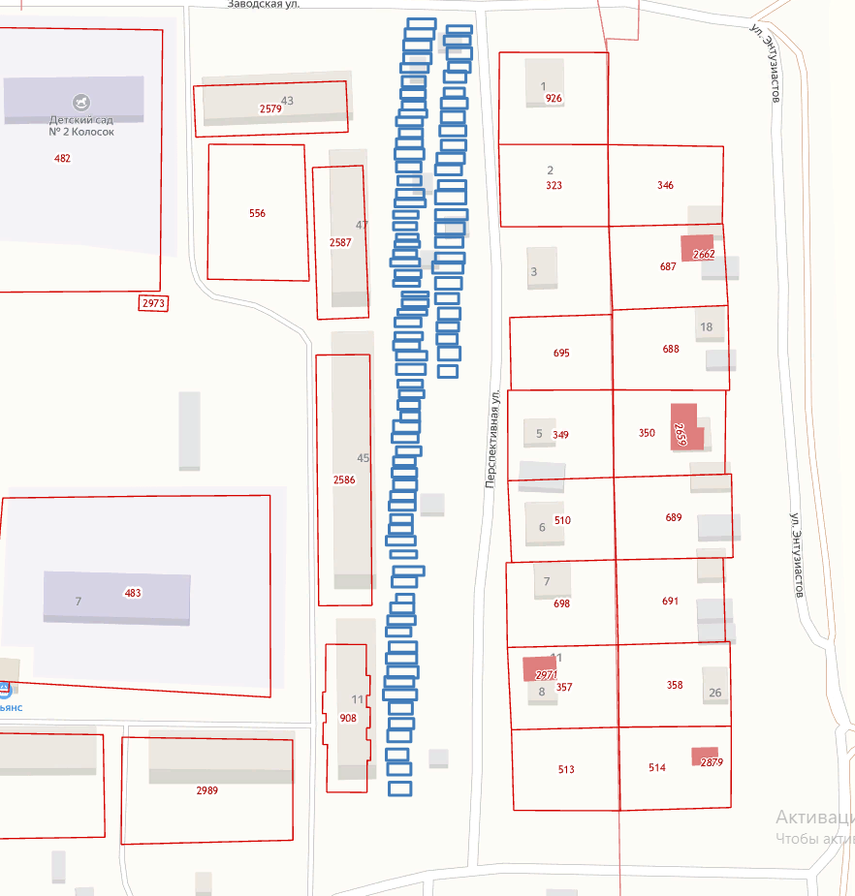

М 1:2000

Условные обозначения

– места размещения гаражей, являющихся некапитальными сооружениями

**____** – граница земельного участка, учтенного в ЕГРН